Группа №10 среднего дошкольного возраста
34 неделя 12.05-15.05 «Праздничная почта»

12 мая

Развитие элементарных математических представлений. Занятие № 17
Рекомендации: закреплять умение считать на ощупь и на слух, различать и определять форму и величину знакомых предметов. Учить ориентироваться во времени, устанавливать взаимно-однозначные соответствия и транзитивные отношения
Экспеерементирование. «Ветер по морю гуляет». Вам потребуется: таз с водой, модель парусника (можно сделать бумажный кораблик), трубочка для коктеля.
Взрослый опускает парусник на воду, дует на парус с разной силой. Дети наблюдают за движением парусника. Выясняют, почему плывет лодочка, что ее толкает (ветерок); откуда берется ветер-воздух (мы его выдыхаем). Затем проводится соревнование «Чей парусник быстрее доплывет до другого края». Взрослый обсуждает с детьми, как надо дуть, чтобы парусник быстрее или дольше плыл (набрать больше воздуха и сильно или дольше его выдыхать). Затем взрослый спрашивает у ребенка, почему нет пузырьков воздуха, когда мы дуем на парус (пузырьки образуются, если «вдувать» воздух в воду, и тогда он поднимается из воды на поверхность, возьмите трубочку для коктеля и дайте подуть ребенку).

13 мая
Изобразительная деятельность (рисование). Тема: «Вот какой у нас салют»
Конструирование из бумаги. Тема: «Почтовые конверты»

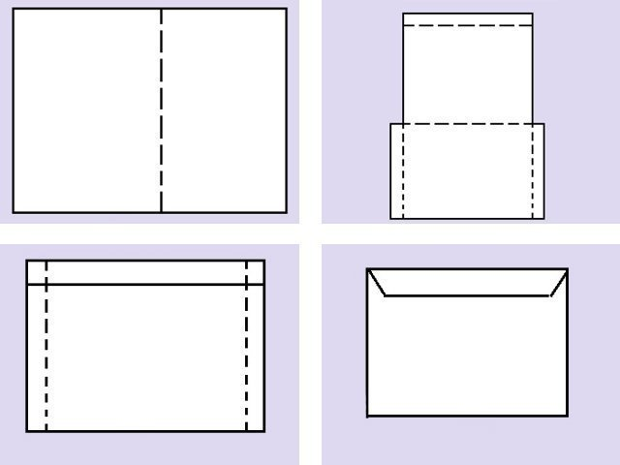

Беседа по ОБЖ на тему: «Если дома ты один» тренировать в запоминании предметов, опасных для жизни и здоровья, рассказывать о последствиях неосторожного обращения с ними.

Дидактическая игра: «Шаги». Играть могут несколько игроков. Договариваются о том, где будет финиш (на расстоянии 7-10 шагов) и обговаривают тему. Например: «Вежливые слова». Шаг можно сделать лишь назвав какое-нибудь вежливое слово. (темы могут быть разные: «Все круглое», «Все горячее», «Ласковые слова для мамы» и т.д.)

Подвижная игра: «Бег с воздушными шарами»
Для игры понадобится воздушный шарик, который нужно переправить в другой конец комнаты (либо длинного стола), не касаясь его руками. На шарик можно дуть, подталкивать ногами (или локтями, если «забег» проходит на столе), подбородком, носом.

14 мая

Восприятие художественной литературы. Тема: «Неумейка» Я Аким.
Рекомендации: Чтение рассказа Акимова Якова «Неумейка»
Интересный рассказ? О ком рассказывается в нем? Где побывал почтальон?
Кто это - «Неумейка»? Хорошо быть «Неумейкой»?
Беседа по ППБ на тему: «Осторожно – электроприборы!» Закрепить представление об электроприборах, и правила поведения во время возгорания.
Дидактичческая игра: Отгадай по описанию». Нужно отгадать одушевленный или неодушевленный предмет по описанию.
Например: Дикое животное, живет в лесу, большое, лохматое, любит мед.
Дикое животное, хитрое, рыжое, с пушистым хвостом.
Насекомое с разноцветными крыльями, похожее на цветочек.
Овощ красного цвета, круглый, гладкий, кладут в салат.
Сладкая, маленькая, в красивой бумажке и т.д.
Подвижная игра: «Сбей кеглю»-повышать двигательную активность, развивать глазомер. Если нет кеглей, то используйте пластковые бутылочки.

15 мая

Изобразительная деятельность (аппликация). Тема: «Разноцветные шары»

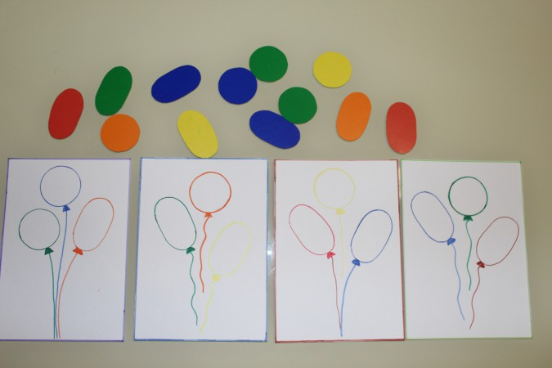

Беседа по ПДД на тему: «Посмотри налево, посмотри направо». Закрепить знания детей о том, как правильно переходить дорогу.
Дидактическая игра: «Что изменилось?» - ратавьте предметы в ряд. Попросите ребенка внимательн посмотреть на них и запомнить, какие предметы и в каком порядне стоят на столе. Попросите ребенка отвернуться и уберите какой-нибудь предмет или поменяйте местами.
Подвижная игра «Попади в корзину»-развивайте ловкость и мекость у ребенка.

